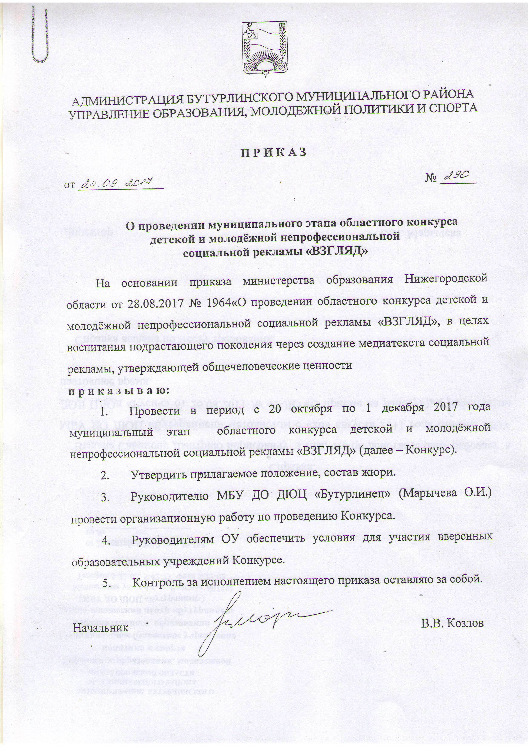

Утверждено
приказом управления образования,
молодежной политики и спорта
от 20.09.2017 №290

Положение
о проведении областного конкурса детской
и молодежной непрофессиональной социальной рекламы

"ВЗГЛЯД”
- Общие положения
Информационная культура детей, подростков и молодежи является актуальным направлением развития образовательной и творческой среды. Основополагающим компонентом в формировании мировоззрения детей и молодежи в современном обществе выступают средства массовой информации, которые зачастую не в достаточной мере отражают истинную проблематику и способ ее решения. Реклама формирует общественное мнение, инициирует изменения путем широкой и настойчивой постановки определенных общественных проблем и привлечения к ним внимания властей и общественности.
Областной конкурс детской и молодежной непрофессиональной социальной рекламы "ВЗГЛЯД" (далее - Конкурс) проводится в рамках образовательного маршрута "Социум" годового плана мероприятий Государственного бюджетного учреждения дополнительного образования "Центр эстетического воспитания детей Нижегородской области" на 2017-2018 учебный год.
Основной темой Конкурса является: "Взгляд на Российский спорт".
В 2018 году на территории Российской Федерации пройдет чемпионат мира по футболу. Это знаковое событие мирового уровня отразится на всех сферах общественной жизни. Продвижение спорта и здорового образа жизни прочно входит в социальную и общественную жизнь граждан РФ.
В творческих работах участников должно прослеживаться собственное видение жизненных реалий, отношение к истории и развитию отечественного

спорта, формированию здорового образа жизни, продвижению спортивного стиля жизни и приобщение детей и молодежи к занятию спортом.
- Цель и задачи Конкурса
Цель Конкурса - воспитание подрастающего поколения через создание медиатекста социальной рекламы, утверждающей общечеловеческие ценности.
Задачи Конкурса:
- повышение уровня образования в сфере создания и распространения социальной рекламы;
- трансляция информации, пропагандирующей ценности занятий физической культурой и спортом и опыта противостояния контркультуре, деструктивной пропаганде в современном информационном пространстве;
- определение лучших детских работ в области социальной рекламы;
- демонстрация потенциала спортивной деятельности и культуры
здорового образа жизни в целях профилактики асоциального поведения
подрастающего поколения;
- привлечение внимания детей и подростков к изучению истории советского/российского спорта;
- пропаганда сдачи нормативов комплекса ГТО.
- Категории участников и номинации Конкурса
К участию в Конкурсе приглашаются:
- детские и молодежные общественные организации/объединения;
- творческие объединения детей и молодежи, клубы, любительские группы, кружки, студии;
- обучающиеся образовательных организаций.
Конкурс проводится в трех возрастных группах:
- 12-14 лет (включительно);
- 15-17 лет (включительно);

3
- 18-21 год (включительно).
Номинации Конкурса:
- "Социальный плакат"
Работы представляются в формате А4 в одном экземпляре. К печатному варианту работы прилагается электронный носитель (на CD, DVD-дисках).
Работы должны быть оформлены для экспонирования в паспарту черного цвета, ширина рамки - 4 см. К каждой работе должны быть приклеены этикетки с указанием ФИО автора, руководителя, адреса образовательной организации размером 12x3 см: одна в правом нижнем углу паспарту, другая - на оборотной стороне работы.
Свертывание и сгибание работ при пересылке не допускается.
- "Видеоролик".
Видеоматериалы представляются CD/DVD-носителях в формате AVI, MP4.
На диске указывается наименование организации, район/город, название ролика, ФИО авторов. Продолжительность одного ролика - не более 30 секунд.
Обязательным условием участия в Конкурсе является размещение конкурсной работы в средствах массовой информации в социальных сетях.
- Порядок проведения Конкурса
В рамках обеспечения методического сопровождения Конкурса в сентябре 2017 года на базе ГБУДО ЦЭВДНО состоится информационно-обучающий семинар для участников конкурса с приглашенными специалистами.
Конкурс проводится в 2 этапа:
- этап (муниципальный): 20октября-1 декабря 2017 года.
- этап (региональный): 1 декабря 2017 года - 31 января 2018 года.
Организатором муниципального этапа областного Конкурса – МБУ ДО ДЮЦ «Бутурлинец». Куратор конкурса – педагог-организатор Зиновьева Мария Юрьевна.

4
Победители муниципального этапа становятся участниками регионального этапа Конкурса.
Прием заявок и творческих работ от учреждений для участия в муниципальном этапе Конкурса проходит с 20 октября по 08 декабря 2017 года по адресу: р.п. Бутурлино, ул. Комсомольская, дом 7, 607440.
Обязательным условием является наличие заявки в электронной форме (программа Microsoft Officе Word 2007/2010), расположенной на диске вместе с работой и протокола по итогам муниципального этапа.
Заявки и конкурсные работы по истечении 1 декабря 2017 года НЕ ПРИНИМАЮТСЯ.
II этап (региональный): 15 декабря 2017 года-31 января 2018 года.
С 1 декабря 2017 года по 15 декабря 2017 года проводится экспертиза работ участников муниципального этапа.
Финал регионального этапа проводится в форме творческой встречи участников Конкурса, представителей СМИ и членов экспертного совета 31 января 2018 года на базе ГБУДО ЦЭВДНО.
В программе Финала: выставка-экспозиция творческих работ, демонстрация лучших видеороликов, награждение победителей и призеров Конкурса.
- Регламент работы жюри Конкурса
Для экспертизы работ на муниципальном этапе создается жюри (Приложение №2).
Критерии оценки конкурсных работ:
- выразительность и эмоциональный эффект работы;
- актуальность социальной проблематики работы;
- наличие авторской позиции в работе;
- добросовестность и достоверность социальной рекламы в соответствии с Федеральным законом "О рекламе" от 13.03.2006 № 38-ФЗ (Ст.5.).
- позитивная направленность, как резюмирование выбранной темы;

5
- использование современных технологий в изготовлении работ;
- наличие информационного сопровождения конкурсных материалов в СМИ и социальных сетях.
- Подведение итогов Конкурса, награждение
По итогам экспертизы конкурсных работ жюри определяет победителей (1 место) и призеров (2, 3 места) по 2 номинациям в каждой возрастной группе.
Победители муниципального этапа награждается грамотами, работы направляются на региональный этап.
В рамках проведения регионального Финала Конкурса 31 января 2018 года победители и призеры Конкурса награждаются дипломами и ценными подарками.
Ответственный за проведение Конкурса — Зиновьева Мария Юрьевна, педагог-организатор муниципального бюджетного учреждения дополнительного образования детско-юношеский центр «Бутурлинец»

Тел./факс (83172) 5-22-02 .
E-mail: duc_buturlinets@mail.ru

ПРИЛОЖЕНИЕ №2
к приказу управления образования,
молодежной политики и спорта
Подпись руководителя образовательной организации
М.П.

Заявка на участие в областном конкурсе детской и молодежной
непрофессиональной социальной рекламы "ВЗГЛЯД"
- Наименование образовательной организации, представляющей участника (телефон/факс).
- Фамилия, имя, отчество участника (полностью).
- Дата и год рождения участника.
- Возрастная категория.
- Номинация.
- Наименование творческой работы.
- Фамилия, имя, отчество педагога-руководителя (полностью).
- Контактный телефон педагога-руководителя.
- Ссылка на размещение работы в СМИ или социальных сетях.
от 20.09.2017 №290
Марычева Ольга Ивановна
Каменская Светлана Анатольевна
Зиновьева Мария Юрьевна
директор муниципального бюджетного учреждения дополнительного образования детско-юношеский центр «Бутурлинец»
заместитель директора муниципального бюджетного учреждения дополнительного образования детско-юношеский центр «Бутурлинец»

педагог-организатор муниципального бюджетного учреждения дополнительного образования детско-юношеский центр «Бутурлинец»

ПРИЛОЖЕНИЕ №3
к приказу управления образования,
молодежной политики и спорта
Состав жюри
муниципального этапа областного конкурса детской и молодежной
непрофессиональной социальной рекламы "ВЗГЛЯД"
от 20.09.2017 №290

